**Управління освіти Тернопільської міської ради**

**Дошкільний навчальний заклад №36**

**Конспект**

**заняття - розваги**

**для старших дошкільнят**

**на тему:**

***“Знай, люби і бережи рідну природу”***

**Підготувала вихователька**

**Хомко З.Я.**

**Тернопіль, 2010р**

**Мета: закріпити в дітей доступні їм природничі, екологічні, валеологічні, математичні знання, навички логічного мислення, вміння узгоджувати власні дії з діями однолітків під час виконання практичних завдань, заохочувати демонструвати свої знання народних пісень, зразків малих фольклорних форм та вміння застосовувати їх в активному мовленні.**

**Виховувати дбайливе ставлення до природи, навички екологічно безпечної поведінки.**

**Обладнання: дві великі картини з недомальованими фрагментами лісу (різні), чашки з різними фітонапоями, великий малюнок зразків лікарських рослин, таблиця із зображенням птахів (зимуючих і перелітних), таблиця із зображення птахів у певних ситуаціях відповідно до народних прикмет**

**Хід заняття**

**Вихователь. Любі дітки!**

**Запрошуємо вас до нашого клубу веселих і кмітливих.**

**Сьогодні змагатимуться дві команди старших груп –**

**команда “Веселі бджоленята ” та команда “Метелик”.**

**А оцінювати їх буде почесне журі “Зелений патруль”.**

**Зараз команди представлять себе. Виходять капітани команд.**

**У кожного спереду паперова “медаль” із зображенням символів команди : бджілка та метелик.**

***Команда “Метелик”:***

**Метелик легенький ,**

**Літає швиденько,**

**Крила в нього, наче квіти,**

**Томі і люблять його діти.**

**Я іду, іду по гаю,**

**Я метелика спіймаю,**

**А метелик не схотів,**

**Геть від мене полетів.**

***Команда “Веселі бджоленята”***

**Бджілки ми веселі**

**Літаєм серед трав.**

**В вулик мед збираєм**

**Добрий медок,**

**Ой і солодкий сік у квіток ,**

**Дасть досхочу нам**

**Гарний медок.**

**1 конкурс. Впізнай і домалюй.**

*Завдання 1.”Казковий ліс”.*

**Кожній команді видають великий аркуш паперу з недомальованими зображеннями лісу та тварин. Гравці мають домалювати картину й скласти до неї невеличку розповідь. Журі оцінює роботи і ставить додаткові запитання:**

1. **Яку користь приносить ліс людині? (кисень, тепло, радість, гриби і ягоди…)**
2. **Яку – тварини ? (санітари лісу, ..)**
3. **Як слід оберігати ліс? ( Не смітити в ньому, не розпалювати багаття, не ламати гілок, не нищити тварин і птахів, садити дерева…)**
4. **Яких тварин і птахів можна зустріти в лісі?**

***Завдання 2.* “Відгадай що в чашці “.**

**На стоять чашки з відварами (або напоями) лікарських рослин – різні для кожної команди.**

**Діти запрошуються до столів. Гравці мають скуштувати фітонапої та вгадати з якої рослини їх зроблено та покласти під кожною чашкою малюнок з зображенням відповідної рослини і розповісти про її цілющі властивості.**

**М’ята : лікує живіт позбавляє від нудоти, приємна на запах і**

**смак.**

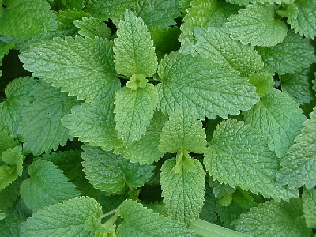

**Ромашка: використовується для лікування шлунка, при зубному болі, для полоскання горла .**

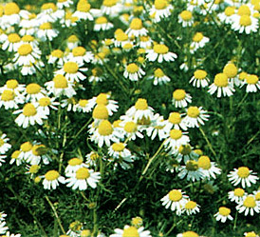

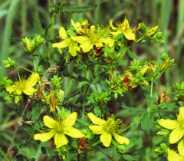**Звіробій : містить багато вітамінів, вгамовує біль, лікує рани збуджує апетит.**

**Чорна смородина : багата на вітаміни, особливо на вітамін С, корисна при застуді.**

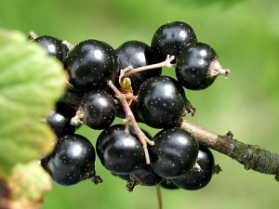

**Липа : чай із плодів липи знижує температуру тіла при застуді, грипі.**

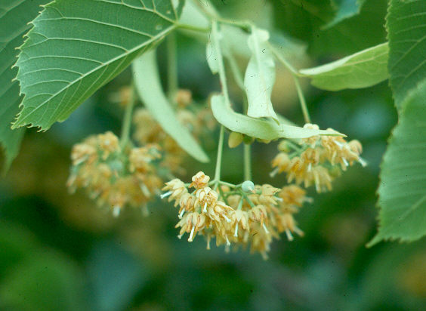

**Малина: з її солодких ягід варять варення, яке кладуть у чай при застуді, грипі, щоб знизити температуру тіла.**

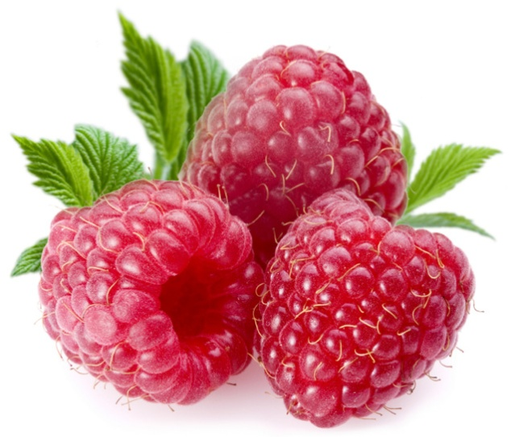

**Конкурс 2. Розминка**

**Ведучий ставить запитання командам. Команда яка дасть правильну відповідь першою, отримує один бал за кожне запитання.**

**1.Тварини є частиною : а) неживої природи, б) живої природи.**

**2.Тварини, які живляться рослинною їжею, називаються:**

**а)травоїдними. б) всеїдними.**

**3.Тварини,які живляться іншими тваринами, називаються:**

**а) всеїдними б) хижаками в) травоїдними. .**

**4.Тварини, які охоче вживають і тварину, і рослинну їжу ,називаються:**

**а) всеїдними, б) хижаками, в) травоїдними.**

**5 .До тварин належать : квіти , гриби, комахи.**

**6.Горобці, галки, ворони - це птахи, які :**

**а) восени відлітають,**

**б) зимують.**

**7.Собака, кіт, білка - яка з тварин у цьому переліку зайва? Чому?**

**8.Вовк, лисиця, олень, кінь - серед цих тварин є одна зайва? Яка?**

**9.Яка з тварин хижа - синиця, вовк, бджола?**

**10.Яка з пташок перелітна: ластівка, сорока, ворона?**

**11.Птахів, які восени відлітають , а навесні повертаються у рідні краї**

**називають: а) зимуючі, б) перелітні.**

**12.Виберіть птаха , що зимує: горобець, лелека, зозуля.**

**13.Хто з цих тварин на зиму змінює хутро - ведмідь, заєць, борсук,**

**вовк.**

**14. Тварин і рослини, яких залишилося мало, заносять у книгу:**

**а) червона книга, б) енциклопедія.**

**15.У зимову сплячку впадає: білка, ведмідь, вовк, їжак.**

**16.Малята в білки народжуються: а) сліпими, б) зрячими.**

**17.Хто із поданих назв зайвий: жаба, щука, дощ, риба.**

**18.Хто прилітає раніше: а) ластівка, б) шпак.**

**19.Яка із цих пташок не має свого гнізда: ластівка, лелека, зозуля.**

**20.Хто народжує маляток зрячими: кішка, зайчиха.**

**Конкурс 3. Екологічні ситуації**

**Команди розповідають одна одній заздалегідь заготовлені екологічні**

**ситуації. Треба правильно відповісти на запитання.**

***Ситуація 1.* Тетянка запропонувала мамі влаштувати на балконі**

**пташину їдальню. Мама погодилась. Тетянка щодня насипала в годівницю насіння. Проте одного дня вона дуже поспішала і не**

**встигла покласти корм. Пташки прилетіли, але корму не знайшли.**

**Наступного дня корм поклала, але птахи вже не прилетіли. Чому?**

**(Можливо, вони вирішили, що тут їх уже ніколи не годуватимуть.**

**Мабуть знайшли іншу годівничку.**

**Хтось із пташок замерз від сильного морозу.)**

***Ситуація 2.* Двоє хлоп’ят ішли стежиною до ставка і раптом побачили на землі маленьке жабеня.**

**-Воно, мабуть, заблукало. Давай візьмемо його до себе!—сказав один із хлопчиків.**

**-Ні, не чіпай, воно саме зайде додому, - відповів другий.**

**Хто із хлопчаків правильно вчинив би?**

**(Другий, бо жабеня не може жити у неприродних умовах. Йому добре у вологій болотяній місцевості, на природі.)**

***Ситуація 3.* У неділю Катруся з мамою пішли гуляти до лісу. Дівчинка побачила великий гарний дзвіночок і вигукнула:**

**-Дивись, мамо, яка гарна квітка? Я її зірву?**

**Не чіпай дзвіночка, - сказала мама. -Ти, завдаси їм шкоди. Чому**

**так відповіла?**

**(У чашечках цих квіток на ніч ховаються маленькі комашки. До того ж квітка, яку зірвали, швидко гине.)**

***Ситуація 4.* Двоє хлопчиків стояли на березі річки й кидали у воду камінці - хто далі кине. Чи правильно вони робили?**

**(Ні не правильно, адже не можна засмічувати ріки - навіть, речами природного походження . Вода , що тече у річках потрібна як людям, так і тваринам і рослинам.)**

***Ситуація 5.* Відгадайте лікарську рослину в листі якої міститься багато вітамінів а навесні з неї варять зелений борщ. У давнину з неї видобували зелену фарбу, а з волокон робили мішковину. А ви гадали вона лише пече? (Кропива.)**

***Ситуація 6* . У цієї ранньої весняної рослини листя зверху холодне, а знизу тепле. Квіти яскраво жовті. Відвар з них лікує кашель.**

**(Підбіл або мати й мачуха)**

**Конкурс 4 . Літературний.**

**Читання віршів про природу. Перемагає команда, діти якої з виразністю та інтонацією, чітко і без пауз продекламували вірш.**

**1. Усе, що у природі**

**Любити треба й поважати:**

**Птахів, тварин, рослин – усе!**

**Без них не можна існувати.**

**2. Ласкаве сонячне проміння,**

**І тихий плюскіт джерельця,**

**І пісня жайворонка в небі,**

**Й калини зоряна краса.**

**3. Природо, щира, добра мати,**

**Ми всі в боргу перед тобою.**

**Як добре в світі існувати,**

**Де все заповнене красою!**

**3. Природо щира, добра мати,**

**В тобі і сила ,і краса,**

**Нам треба всім про тебе дбати,**

**Щоб чистою була роса!**

***Завдання 2.* Закінчіть висловлювання.**

**Вихователь починає промовляти прикмету, а діти закінчують. . Виграє та команда у якої буде більше правильних відповідей.**

**Пізній гриб ---------(пізній сніг.)**

**Зимове тепло ---------(літній холод.)**

**Сонце блищить, а--------(мороз тріщить.)**

**Голуби гуркочуть---------(тепло віщують.)**

**Синиця пищить -----------(зиму віщить.)**

**Посієш вчасно ------------(збереш рясно.)**

**Весною дощ зайвим -------(не буває.)**

**Пізня весна дарує ---- (гарне літо.)**

**Багато хрущів ----- на (сухе літо.)**

**Опало листя з верхів дерев ----- на (ранню зиму.)**

***Завдання 3.* Загадки.**

**Якщо команди набрали однакову кількість балів то цей конкурс для визначення переможця.**

**На шибках без олівця,**

**Він малює без кінця. (Мороз._)**

**Росте вона додолу головою,**

**Росте вона холодною зимою.**

**А тільки сонечко засяє,**

**Вона заплаче й помирає. (Бурулька.)**

**Махнула птиця крилом,**

**Закрила півсвіту, чорним рядном. (Ніч.)**

**Скатертина біла усю землю вкрила.(Сніг)**

**Влітку наїдається, взимку відсипається. (Ведмідь).**

**Хто в зиму холодну ходить злий та голодний? (Вовк).**

**Конкурс 5. Юні ерудити.**

**Розв’язування логічних задач.**

**Команда , яка першою дасть відповідь правильно, 1 бал.**

1. **Три синички невеличкі**

**На вербі сиділи.**

**Дві знялися з гілки раптом,**

**Швидко полетіли.**

**Скільки на вербі синиць?**

**Не лінуйся, полічи.**

**2. У кімнаті – чотири кути,**

**По кутах повсідались коти.**

**Кожен бачить - напроти три котики**

**Постуляли задумливо ротики.**

**І гадають: “То скільки ж тут нас?”**

**Відгадайте, ще є на це час .**

**3. У білочки було п’ять горішків, і два грибочки.**

**Вона з’їла всі гриби, і три горішки.**

**Скільки ласощів у неї залишилося?**

**Якось бігло через ліс вісім кіз?**

**4. П’ятеро з них - білі - білі,**

**Решта кізок - сірі-сірі.**

**Скільки ж бігло через ліс сірих кіз?**

**Конкурс 6. Художники.**

**Завдання 1. Хто швидше із команд викладе картину - пейзаж із готових форм. На столах частини пейзажів (пори року ).**

**Завдання 2. Намалювати олівцями свою пору року, яка найбільше імпонує вашій команді.**

**Вихователь. Друзі! Ви добре впоралися з усіма завданнями. Тепер ми всі зрозуміли , як важливо берегти природу рідного краю, дбати про своє здоров’я , про добробут власної родини і країни. Журі оцінює роботу команд і вручає призи - ігри для розвитку логічного мислення.**